попопопо  АДМИНИСТРАЦИЯ  МУНИЦИПАЛЬНОГО РАЙОНА  « ПЕЧОРА » |  | 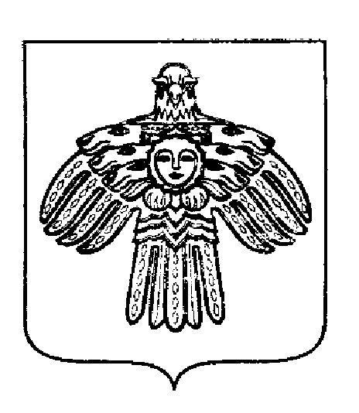 | «ПЕЧОРА »  МУНИЦИПАЛЬНÖЙ РАЙОНСА  АДМИНИСТРАЦИЯ
ПОСТАНОВЛЕНИЕ
ШУÖМ

« 06 » октября 2021 г.Печора, Республика Коми |  |  |  | № 1262

О внесении изменений в постановление администрации МР «Печора» от 08.12.2020 г. № 1212

В соответствии с п.11ч. 1 ст.15 Федерального закона от 06.10.2003 г. №131-ФЗ «Об общих принципах организации местного самоуправления в Российской Федерации», в целях социальной защиты обучающихся муниципальных образовательных организаций МР «Печора» и укрепления здоровья обучающихся, получающих начальное общее образование в муниципальных образовательных организациях муниципального района «Печора», руководствуясь постановлением Правительства Республики Коми 31.10.2019 № 522 «О Государственной программе Республике Коми «Развитие образования»; руководствуясь информационным письмом от 02.08.2021 г.№ 19-08-24/7364 «О разъяснениях по расходованию средств субсидии на организацию бесплатного горячего питания обучающихся, получающих начальное общее образование в муниципальных образовательных организациях»

администрация ПОСТАНОВЛЯЕТ:

- Внести изменения в постановление администрации МР «Печора» от 08.12.2020 г. № 1212 «Порядок организации бесплатного горячего питания обучающихся, получающих начальное общее образование в муниципальных образовательных организациях муниципального района «Печора»» согласно приложению.
- Настоящее постановление вступает в силу со дня принятия и распространяется на правоотношения, возникшие с 01 сентября 2021 года, подлежит размещению на официальном сайте администрации муниципального района «Печора».

И. о. главы муниципального района-  руководителя администрации | А.Ю.Канищев

Приложение
к постановлению
администрации МР "Печора"
от « 06 » октября 2021 г. № 1262

Изменения, вносимые в постановление администрации
муниципального района «Печора» от 08.12.2020 г. № 1212
«О порядке организации бесплатного горячего питания обучающихся, получающих начальное общее образование в муниципальных образовательных организациях муниципального района «Печора»

1. Пункт 5 изложить в следующей редакции:
«Питание обучающихся, получающих начальное общее образование в муниципальных образовательных организациях муниципального района «Печора» предоставляется из расчета:
в период с 1 сентября 2021 г. по 31 декабря 2021 г. норма питания в день посещения им занятий, предусмотренных учебным планом на одного обучающегося с учётом районного коэффициента, применяемого в муниципальном образовании муниципальном районе «Печора» к заработной плате составляет для обучающихся 1й смены (должны быть обеспечены горячим завтраком) –115,0 руб. в том числе: за счёт республиканского бюджета Республики Коми – 113,85 руб., за счёт средств бюджета муниципального образования муниципального района «Печора» - 1,15 руб.; для обучающихся 2 й смены (должны быть обеспечены горячим обедом) – 140,0 руб. в том числе: за счёт республиканского бюджета Республики Коми – 138,60 руб., за счёт средств бюджета муниципального образования муниципального района «Печора» 1,40 руб.

__________________________________________________________________________-

